Incontri sulla via della Croce
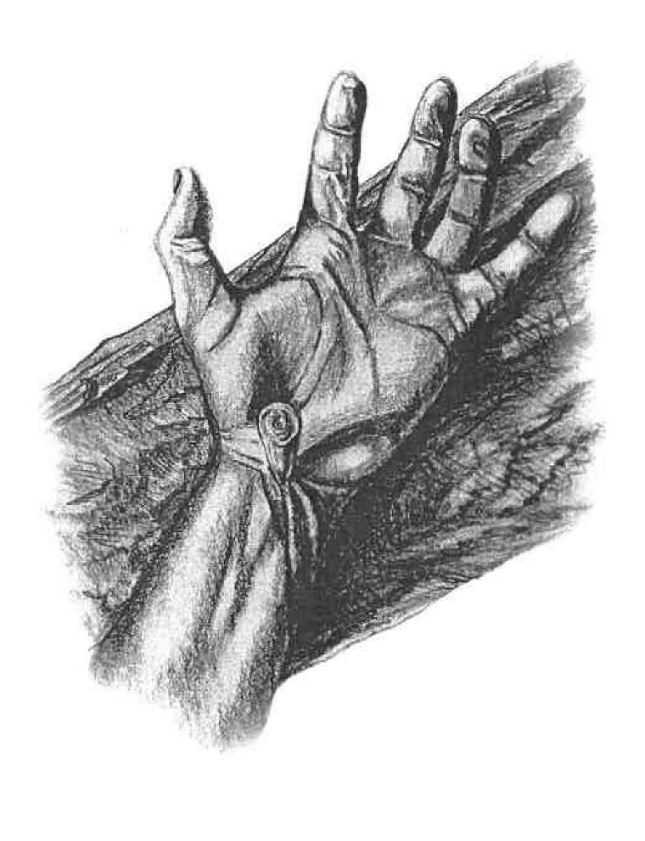
“Le mie Mani Ferite”

“Nelle mani che hanno spezzato e vivificato il pane, che hanno benedetto e accarezzato i bambini, che sono state trafitte… Nelle mani dolci e potenti che penetrano sino al midollo dell’anima, che plasmano e creano; in quelle mani attraverso le quali passa un così grande amore, è dolce abbandonare la propria anima, specialmente quando soffre e ha paura. E nel farlo si prova una grande felicità, e vi è un gran merito”

Pierre Teilhard De Chardin

Introduzione
La Via Crucis è una pratica cristiana molto antica, che affonda su origini nei pellegrinaggi a Gerusalemme, divenuti tra l’VIII e il IX secolo, sempre più difficili è rischiosi. Chi fa la Via Crucis mette dunque suoi passi su quelli dei pellegrini del Santo Sepolcro, ne ripete il percorso dal palazzo di Pilato al Golgota, nei luoghi che videro la passione e morte di nostro Signore Gesù Cristo, fino alla tomba dalla quale risorse. Per questo è una devozione per sua natura in cammino, si fa propriamente trasferendosi da una all'altra delle stazioni della via crucis.
Tuttavia la via crucis si vive anche da fermi, privilegiando l’aspetto meditativo, confortati anche dalle parole di San Bernardo di Chiaravalle: “…Dio non si cerca con i passi dei piedi ma con i desideri”.
La nostra sarà dunque una Via Crucis di desiderio, in sette tappe, per aiutarci a vivere con Gesù Cristo la settimana santa fino a partecipare alla sua Pasqua.

Da una registrazione di Ivana Ceresa

I stazione - Mani di Speranza
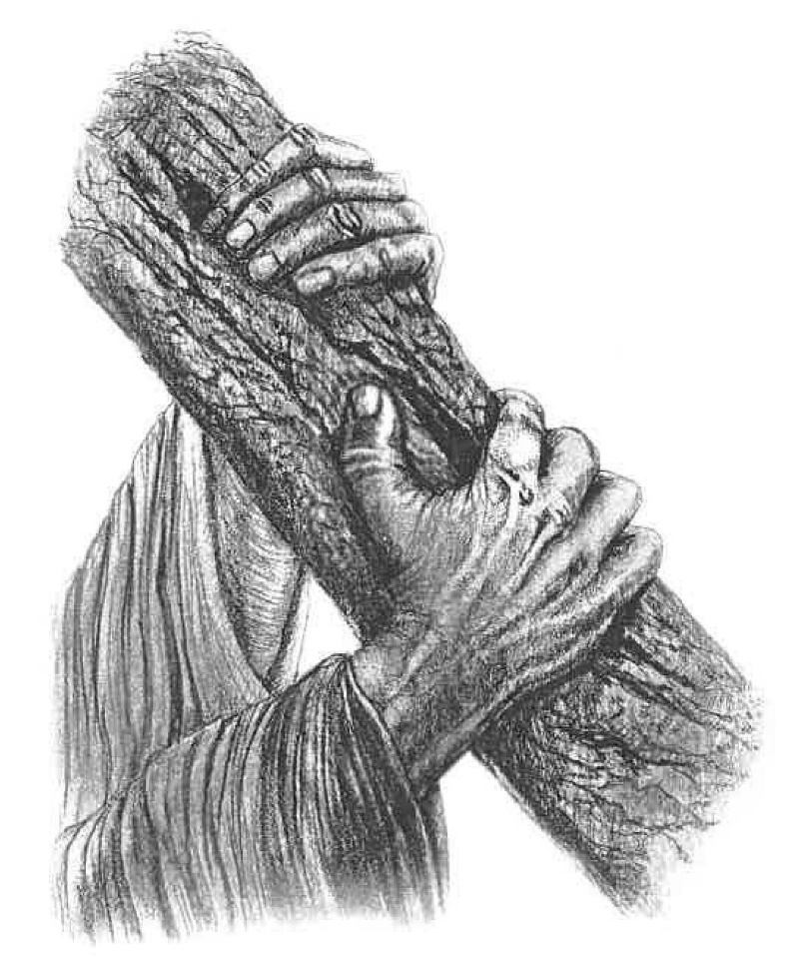
Gesù caricato della croce

V. Ti adoriamo, o Cristo, e ti benediciamo.
R. Perché con la tua croce hai redento il mondo.

Se qualcuno vuol venire dietro a me, rinneghi se stesso,
prenda la sua croce ogni giorno e mi segua. (Lc 9, 23)

Signore Gesù, è facile portare il crocifisso al collo o appenderlo come ornamento sulle pareti delle nostre belle cattedrali o delle nostre case, ma non è altrettanto facile incontrare e riconoscere i nuovi crocifissi di oggi: i senza fissa dimora, i giovani senza speranza, senza lavoro e senza prospettive, gli immigrati costretti a vivere nelle baracche ai margini della nostra società, dopo aver affrontato sofferenze inaudite. Purtroppo questi accampamenti, senza sicurezza, vengono bruciati e rasi al suolo insieme ai sogni e alle speranze di migliaia di donne e uomini emarginati, sfruttati, dimenticati.
Quanti bambini, poi, sono discriminati a causa della loro provenienza, del colore della loro pelle o del loro ceto sociale! Quante mamme soffrono l’umiliazione nel vedere i loro figli derisi ed esclusi dalle opportunità dei loro coetanei e compagni di scuola!

Ti ringraziamo, Signore, perché ci hai dato l’esempio con la tua stessa vita di come si manifesta l’amore vero e disinteressato verso il prossimo, particolarmente verso i nemici o semplicemente verso chi non è come noi. Signore Gesù, quante volte, anche noi, come tuoi discepoli ci siamo dichiarati apertamente tuoi seguaci nei momenti in cui operavi guarigioni e prodigi, quando sfamavi la folla e perdonavi i peccati. Ma non è stato altrettanto facile capirti quando parlavi di servizio e di perdono, di rinuncia e sofferenza. Aiutaci a saper mettere sempre la nostra vita al servizio degli altri.

Preghiamo insieme dicendo: “Signore, aiutaci ad avere mani di speranza”:
- quando ci sentiamo abbandonati e soli
- quando è difficile seguire le tue orme
- quando il servizio per gli altri diventa difficile

O Croce di Cristo, insegnaci che l’alba del sole è più forte dell’oscurità della notte. O Croce di Cristo, insegnaci che l’apparente vittoria del male si dissipa davanti alla tomba vuota e di fronte alla certezza della Risurrezione e dell’amore di Dio che nulla può sconfiggere od oscurare o indebolire. Amen!

II Stazione – Mani che amano
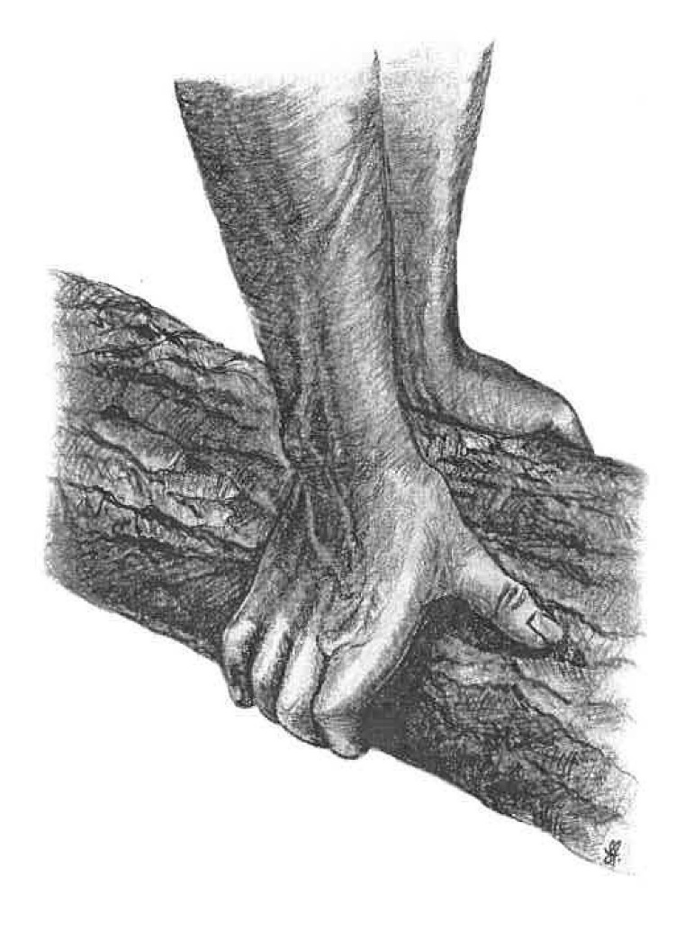
Gesù cade la prima volta

V. Ti adoriamo, o Cristo, e ti benediciamo.
R. R. Perché con la tua croce hai redento il mondo.

Egli si è caricato delle nostre sofferenze,
si è addossato i nostri dolori. (Is 53, 4)

Più che una storia di incontri, la Via Crucis è un seguito di cadute. Negli incontri, ore c’è la Madre, ora la Veronica, ora le pie donne: nelle cadute, ci siamo tutti noi. Pare che il Signore abbia inteso darci appuntamento “per terra” dove l’incontro è più facile e a portata della comune fragilità.
Il caduto non è un disertore, ma uno “che viene meno per via”: e Gesù lo attende, chino a sua volta sotto la croce, perché nessuno si senta solo nell’ora più buia.
Don Primo Mazzolari

Signore, ti ringraziamo per la presenza di tanti nuovi samaritani del terzo millennio che ancora oggi vivono l’esperienza della strada, chinandosi con amore e compassione sulle tante ferite fisiche e morali di chi ogni notte vive la paura e il terrore del buio, della solitudine e dell’indifferenza. Signore, purtroppo molte volte oggi non sappiamo più scorgere chi è nel bisogno, vedere chi è ferito e umiliato. Spesso rivendichiamo i nostri diritti e interessi, ma dimentichiamo quelli dei poveri e degli ultimi della fila. Signore, facci la grazia di non rimanere insensibili al loro pianto, alle loro sofferenze, al loro grido di dolore perché attraverso di loro possiamo incontrarti.

Preghiamo insieme dicendo: “Signore, aiutaci ad avere mani che amano”:
- quando è impegnativo essere samaritani
- quando facciamo fatica a perdonare
- quando non vogliamo vedere le sofferenze degli altri

O Croce di Cristo, insegnaci che l’alba del sole è più forte dell’oscurità della notte. O Croce di Cristo, insegnaci che l’apparente vittoria del male si dissipa davanti alla tomba vuota e di fronte alla certezza della Risurrezione e dell’amore di Dio che nulla può sconfiggere od oscurare o indebolire. Amen!

III Stazione – Mani che Consolano
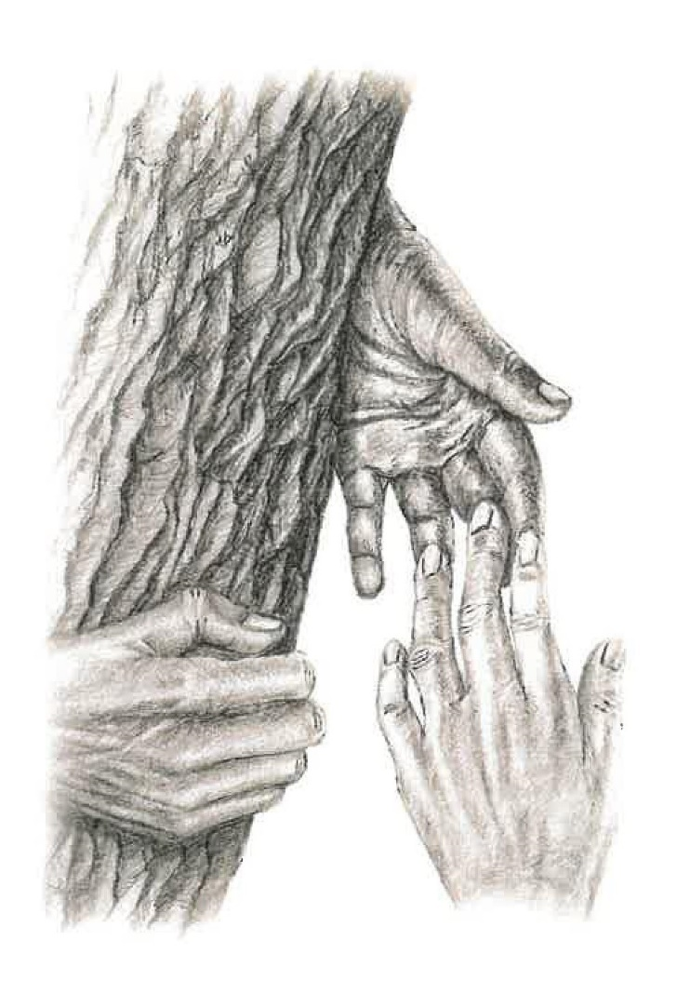
Gesù incontra sua madre
V. Ti adoriamo, o Cristo, e ti benediciamo.
R. R. Perché con la tua croce hai redento il mondo.

Una spada ti trafiggerà l’anima,
affinché siano svelati i pensieri di molti cuori (cfr Lc 2, 35)

Avvicinarsi alla Passione di Cristo con il cuore, non offusca la nostra fede, se il Signore ha preso carne umana, si è fatto “prestare un cuore umano”, ha accettato un vincolo materno da una creatura umana, sapeva come anche questa povera umanità può portare al mistero di Dio. In questa stazione così presente nella nostra vita, perché dietro ogni volto di uomo e di donna dovremmo sempre saper vedere il volto di una madre.
“Maria, il vecchio Simeone ti aveva predetto, quando hai presentato il piccolo Gesù al tempio per il rito della purificazione, che una spada avrebbe trafitto il tuo cuore. Ora è il momento di rinnovare il tuo fiat, la tua adesione al volere del Padre, anche se accompagnare un figlio al patibolo, trattato come un malfattore, provoca un dolore straziante. Signore, abbi pietà delle tante, troppe mamme che hanno lasciato partire le loro giovani figlie e figli verso l’Europa nella speranza di aiutare le loro famiglie in povertà estrema, mentre hanno trovato umiliazioni, disprezzo e a volte anche la morte”

Ti ringraziamo per la testimonianza di molte madri che vivono la medesima condizione di Maria e che accompagnano i loro figli nelle loro vite dolorose. Ti ricordiamo di Anna che guarda impotente suo figlio Paolo perdersi per la dipendenza dalle droghe, di Annalisa che non sa cosa fare per aiutare suo figlia Samantha che è caduta in depressione dopo la perdita del lavoro, di Clara che vede Enrico gettare al vento il futuro giocando alle macchinette.
Grazie Signore per la loro quotidiana e silenziosa testimonianza.

Preghiamo insieme dicendo: “Signore, aiutaci ad avere mani che consolano”:
- per essere prossimi alle mamme che piangono la sorte dei loro figli
- per chi nella vita ha perso ogni speranza
- per chi ogni giorno subisce violenza e disprezzo

O Croce di Cristo, insegnaci che l’alba del sole è più forte dell’oscurità della notte. O Croce di Cristo, insegnaci che l’apparente vittoria del male si dissipa davanti alla tomba vuota e di fronte alla certezza della Risurrezione e dell’amore di Dio che nulla può sconfiggere od oscurare o indebolire. Amen!
IV Stazione - Mani che soccorrono
Il Cireneo aiuta Gesù a portare la croce

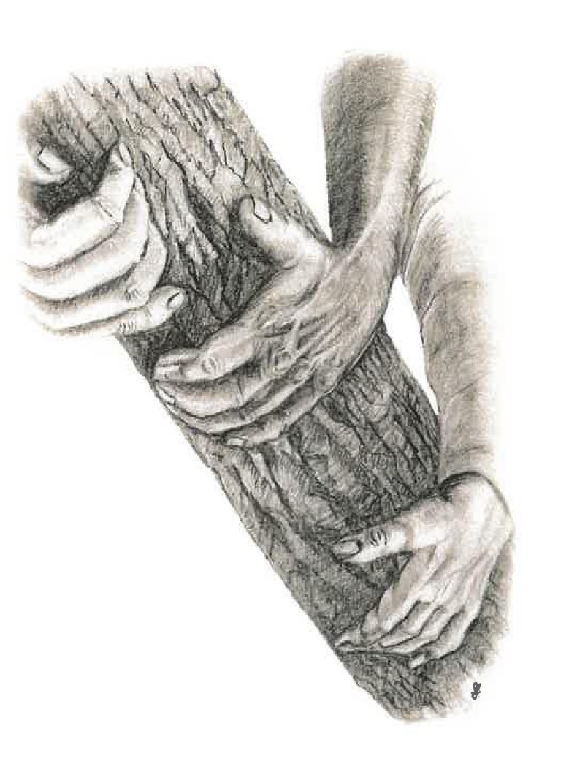

V. Ti adoriamo, o Cristo, e ti benediciamo.
R R. Perché con la tua croce hai redento il mondo.

Portate i pesi gli uni degli altri:
così adempirete la legge di Cristo (Gal 6, 2)

Gesù ha bisogno dell’aiuto di un altro uomo per proseguire il suo cammino. In quel lento camminare accanto a quell’uomo, Simone riceve dal quel volto, sereno nel suo dolore, uno sguardo di silenziosa gratitudine che lo trasformò profondamente.
Il nostro Dio ha bisogno del nostro aiuto.
Non è facile conoscere concretamente come dare, come porre le nostre vite in relazione a quelle degli altri che, senza saperlo necessitano di noi, come scoprire l’esperienza profonda di Simone di Cirene.
Padre David Turoldo

Ti ringraziamo per tutti i cirenei della nostra storia. Perché non venga mai meno in loro il desiderio di accoglierti sotto le sembianze degli ultimi della terra, coscienti che accogliendo gli ultimi della nostra società accogliamo te. Siano questi samaritani portavoce di chi non ha voce.

Preghiamo insieme dicendo: “Signore, aiutaci ad avere mani che soccorrono”:
- quando siamo stanchi e sfiduciati
- quando sentiamo il peso delle nostre debolezze
- quando ci chiedi di condividere le sofferenze degli altri

O Croce di Cristo, insegnaci che l’alba del sole è più forte dell’oscurità della notte. O Croce di Cristo, insegnaci che l’apparente vittoria del male si dissipa davanti alla tomba vuota e di fronte alla certezza della Risurrezione e dell’amore di Dio che nulla può sconfiggere od oscurare o indebolire. Amen!
V Stazione - Mani di Compassione
La Veronica asciuga il volto di Gesù

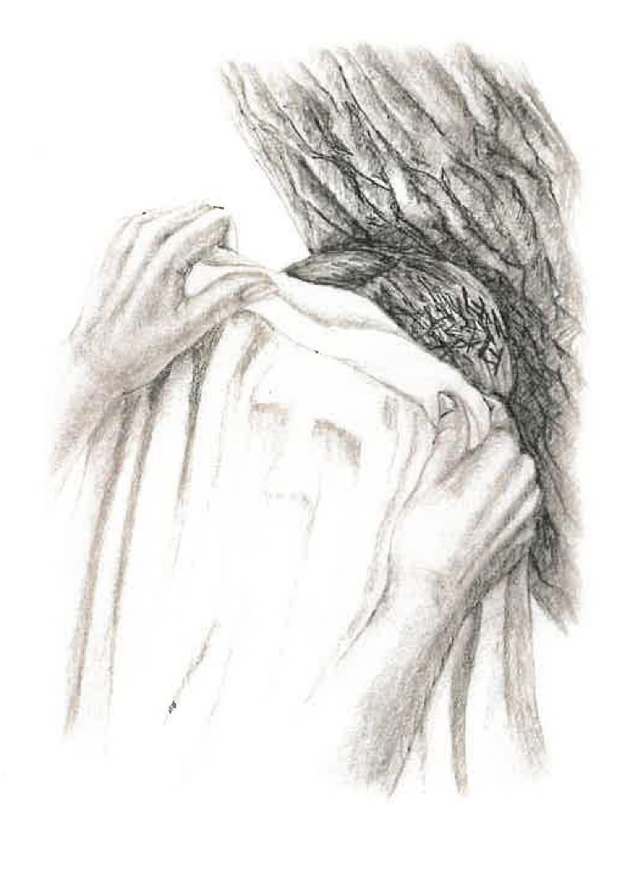

V. Ti adoriamo, o Cristo, e ti benediciamo.
R. R. Perché con la tua croce hai redento il mondo.

Tutto quello che avete fatto a uno solo di questi miei fratelli più piccoli, l’avete fatto a me (Mt 25, 40)

Basta così poco per dare sollievo al fratello o alla sorella che soffre. Lungo la strada del calvario, finalmente, dopo la madre, il Signore incontra un altro cuore di donna, la Veronica, con spontaneo slancio di compassione rompe la siepe degli spettatori e si avvicina. Non può vedere quel volto sfigurato, pieno di sangue, quel volto ancora carico di sputi: quel volto senza volto. Si avvicina e lo asciuga. Ed ecco il miracolo dell’amore. In quel lino rimane impresso il volto di Cristo. Tutti e tutte abbiamo un lembo di anima sopra il quale il signore attende di imprimere il suo volto. La Veronica, questa donna del popolo o donna nobile, non importa, perché quando si ha cuore si ha sempre grandi anime, insegna a scoprire il volto di coloro che soffrono.
Signore aiutaci a lascare uno spazio dentro di noi dove tu possa lasciare il tuo volto e così anche noi possiamo riconoscere nel volto dell’altro il tuo volto che a volte è difficile riconoscere perché coperto dalle sofferenze e dalle fragilità della vita e sfigurato dal dolore.
Ti ringraziamo Signore per farci incontrare sul nostro cammino persone che chiedono gesti compassione.

Preghiamo insieme dicendo: “Signore, aiutaci ad avere mani di compassione”:
- per farci prossimi ai bimbi innocenti che chiedono aiuto
- per ribellarci alle ingiustizie sociali
- per custodire la dignità che ogni persona porta in sé e viene calpestata

O Croce di Cristo, insegnaci che l’alba del sole è più forte dell’oscurità della notte. O Croce di Cristo, insegnaci che l’apparente vittoria del male si dissipa davanti alla tomba vuota e di fronte alla certezza della Risurrezione e dell’amore di Dio che nulla può sconfiggere od oscurare o indebolire. Amen!

VI Stazione - Mani di Solidarietà
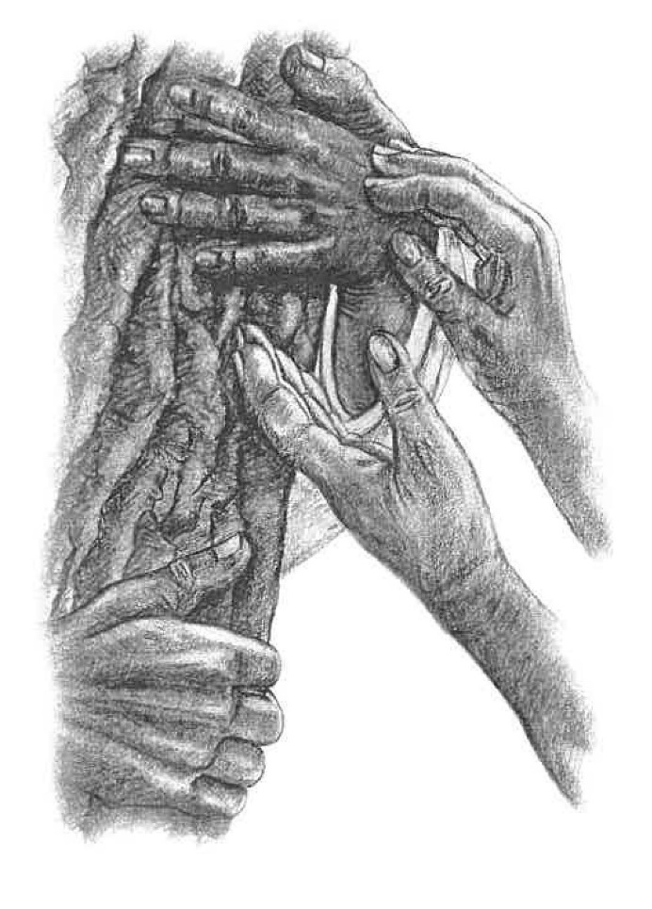
Incontra le donne
V. Ti adoriamo, o Cristo, e ti benediciamo.
R R. Perché con la tua croce hai redento il mondo.

Lo seguiva una grande moltitudine di popolo e di donne che si battevano il petto e facevano lamenti su di lui. Ma Gesù, voltandosi verso di loro, disse: «Figlie di Gerusalemme, non piangete su di me, ma piangete su voi stesse e sui vostri figli. […] Perché, se si tratta così il legno verde,
che avverrà del legno secco?» (Lc 23, 27-28. 31)

Il pianto che Gesù affida alle figlie di Gerusalemme come un’opera di compassione, questo pianto delle donne non manca mai in questo mondo.
Esso scende silenziosamente sulle guance delle donne. Più spesso ancora, probabilmente, in modo invisibile, nel loro cuore, come le lacrime di sangue di cui parla Caterina da Siena.
Infatti i loro pianti sono anche, e innanzitutto, tutti quelli che esse raccolgono, lontano da ogni sguardo e da ogni celebrazione, in un mondo in cui c’è molto da piangere. Pianto dei bambini terrorizzati, dei feriti nei campi di battaglia che invocano una madre, pianto solitario dei malati e dei morenti sulla soglia dell’ignoto. Pianto di smarrimento, che scorre sulla faccia di questo mondo che è stato creato, nel primo giorno, per lacrime di gioia, nella comune esultanza dell’uomo e della donna.
Signore aiutaci a riconosce le donne del nostro tempo che con la loro vita incarnano il tuo desiderio di “pace tra i fratelli”.Ti ringraziamo per averci donato donne come Etty Hillesum, donna forte d’Israele rimasta in piedi nella tempesta della persecuzione nazista, che difese fino all’ultimo la bontà della vita, ci suggerisce all’orecchio questo segreto che lei intuisce alla fine della sua strada: ci sono lacrime da consolare sul volto di Dio, quando piange sulla miseria dei suoi figli. Nell’inferno che sommerge il mondo, lei osa pregare Dio: «Cercherò di aiutarti», gli dice. Audacia così femminile e così divina!

Preghiamo insieme dicendo: “Aiutaci ad avere mani di solidarietà”:
- per chi soffre per la morte di persone care
- per chi fa più fatica a chiedere aiuto e conforto
- per chi ha condiviso soprusi e violenze

O Croce di Cristo, insegnaci che l’alba del sole è più forte dell’oscurità della notte. O Croce di Cristo, insegnaci che l’apparente vittoria del male si dissipa davanti alla tomba vuota e di fronte alla certezza della Risurrezione e dell’amore di Dio che nulla può sconfiggere od oscurare o indebolire. Amen!

VII stazione – Mani che confortano
Gesù cade per la seconda volta

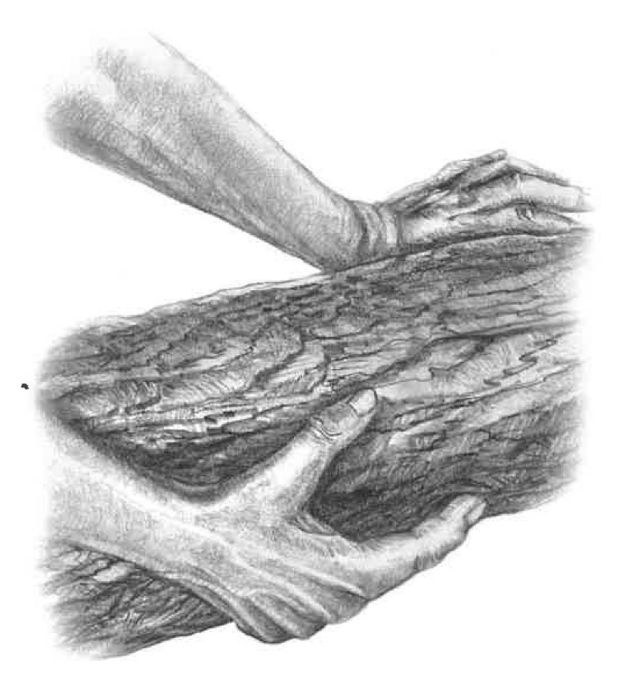

V. Ti adoriamo, o Cristo, e ti benediciamo.
R. R. Perché con la tua croce hai redento il mondo.

Insultato, non rispondeva con insulti,
ma si affidava a colui che giudica con giustizia (1Pt 2, 23)

Quante vendette in questo nostro tempo! La società attuale ha perso il grande valore del perdono, dono per eccellenza, cura per le ferite, fondamento della pace e della convivenza umana. In una società dove il perdono è vissuto come debolezza, tu, Signore, ci chiedi di non fermarci all’apparenza. E non lo fai con le parole, bensì con l’esempio.
A chi ti tormenta, tu rispondi: “Perché mi perseguiti?”, ben sapendo che la giustizia vera non può mai basarsi sull’odio e sulla vendetta. Rendici capaci di chiedere e donare perdono.
“Padre, perdona loro perché non sanno quello che fanno” (Lc 23, 34). Signore, anche tu hai sentito il peso della condanna, del rifiuto, dell’abbandono, della sofferenza inflitta da persone che ti avevano incontrato, accolto e seguito. Nella certezza che il Padre non ti aveva abbandonato, hai trovato la forza di accettare la sua volontà perdonando, amando e offrendo speranza a chi come te oggi cammina sulla stessa strada dello scherno, del disprezzo, della derisione, dell’abbandono, del tradimento e della solitudine.
Signore ti ringraziamo per il tuo esempio che oggi si incarna nelle molte persone che, nonostante un vissuto di sofferenze a causa di ingiustizie subite, sono testimoni di pace e di perdono.

Preghiamo insieme dicendo: “Signore, aiutaci ad avere mani che confortano”:
- chi si sente offeso e insultato
- chi si sente tradito e umiliato
- chi si sente giudicato e condannato

O Croce di Cristo, insegnaci che l’alba del sole è più forte dell’oscurità della notte. O Croce di Cristo, insegnaci che l’apparente vittoria del male si dissipa davanti alla tomba vuota e di fronte alla certezza della Risurrezione e dell’amore di Dio che nulla può sconfiggere od oscurare o indebolire. Amen!

Riflessione conclusiva di Padre Gregorio Nazianzeno

“…siamo pronti a patire con Cristo e per Cristo: se sei Simone di Cirene prendi la croce e segui Cristo.
Se sei il ladro e se sarai appeso alla croce, se cioè sarai punito, fai come il buon ladrone e riconosci onestamente Dio, che ti aspettava alla prova. Egli fu annoverato tra i malfattori per te e per il tuo peccato, e tu diventa giusto per lui. Adora colui che è stato crocifisso per te. Se vieni crocifisso per tua colpa, trai profitto dal tuo peccato. Compra con la morte la tua salvezza, entra con Gesù in paradiso e così capirai di quali beni ti eri privato. Contempla quelle bellezze e lascia che il mormoratore, del tutto ignaro del piano divino, muoia fuori con la sua bestemmia.
Se sei Giuseppe d’Arimatèa, richiedi il corpo a colui che lo ha crocifisso, assumi cioè quel corpo e rendi tua propria, così, l’espiazione del mondo.
Se sei Nicodemo, il notturno adoratore di Dio, seppellisci il suo corpo e ungilo con gli unguenti di rito, cioè circondalo del tuo culto e della tua adorazione.
E se tu sei una delle Marie, spargi al mattino le tue lacrime. Fa’ di vedere per prima la pietra rovesciata, vai incontro agli angeli, anzi allo stesso Gesù.
Ecco che cosa significa rendersi partecipi della Pasqua di Cristo…”

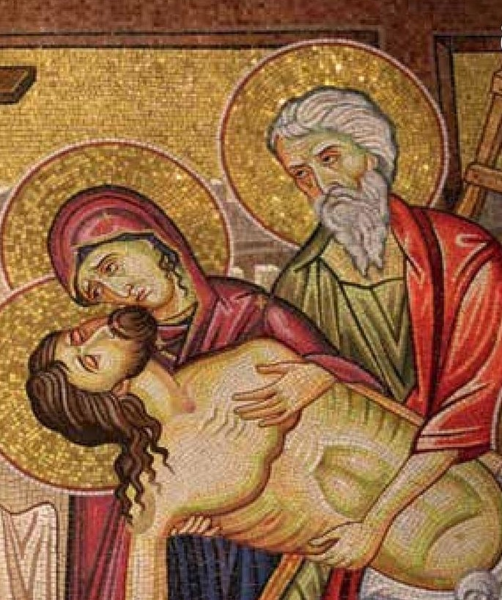

Questa Via Crucis è nata dalla preghiera e dagli incontri con il prossimo avvenuti nei Centri di Ascolto promossi dalle Parrocchie della Diocesi e dalla Caritas Diocesana. Ci siamo liberamente ispirati ad alcuni testi:
La Strada della Croce di Umberto Vivarelli, Le mie mani ferite, Via Crucis 2017 e 2019 presso il Colosseo presiedute da Papa Francesco
(meditazioni curate da Anne-Marie Pelletier e Suor Eugenia Bonetti).
Disegni di Fulvia Simonato.

